Тема: Буква и звук [С](закрепление)
- Запомни! Звук «С» согласный, твердый, глухой. Раскрась кружочек синим карандашом.
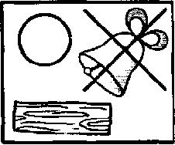
- Повтори ряды слогов

са-со-сы
со-сы-су
са-со-сы-су
со-сы-су-са
сэ-со-са
сы-са-со
сэ-со-са-сы
сы-са-со-сэ

- Напиши буквы С, с синей ручкой. Между парами букв соблюдай расстояние в мизинец.
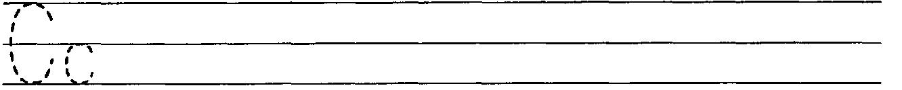

- Рассмотри и раскрась картинки
Назови, что на них нарисовано (весы, санки, совы, сумка, лес, бусы, усы, компас). Определи, где слышится звук «С» в этих словах.

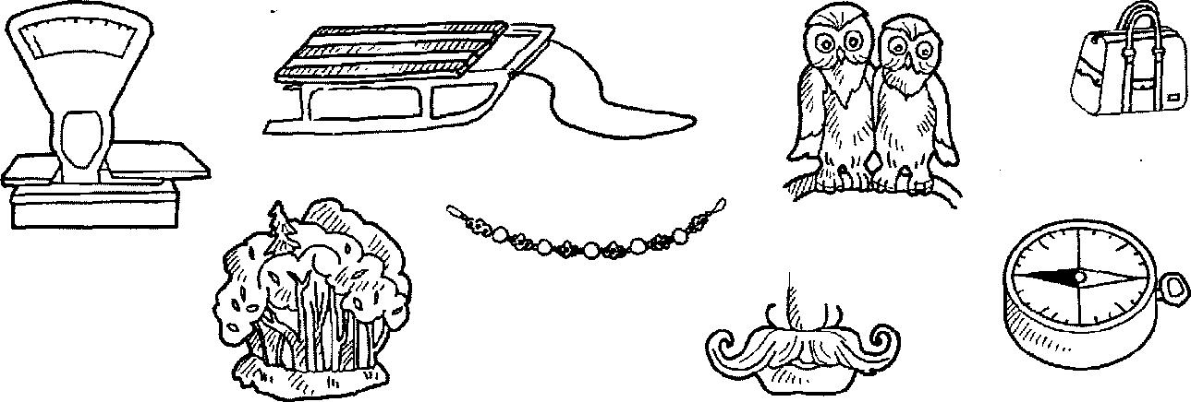

- Закончи каждое предложение и повтори его целиком
Саня катает Соню на...
Продавец положил мясо на...
На суку сидят...
Туристам в походе нужен...
Денис и Стас идут за грибами в...
Оксана надела красные ...

- Составь вместе:
  - Первый звук «А» («О», «У», «Ы», «Э»), второй - «С». Какой слог получится?
  - Первый звук «С», второй - «А» («О», «У», «Ы», «Э»). Какой слог получится?
- Прочитай слоги

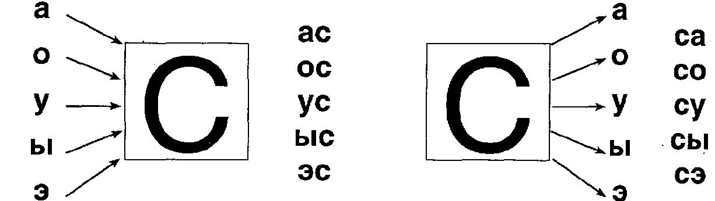

Физкультминутка
Взлетная полоса
Отпускает в небеса
Пассажирский самолет,
А ведет его пилот
Потягивание, руки вверх, через стороны – вниз.
Вот она – высота,
В синем небе – красота!
Круговые движения руками вперед, назад.
Облака цветные,
Звезды золотые,
Руки вверх – хлопок над головой, подняться на носки.
Самолет вперед летит,
Солнышко нас веселит,
Круговые движения руками вперед – назад.

Все у нас в порядке – делаем посадку
Приседания, круговые движения ладонями вперед.

